**Серия независимых испытаний Бернулли с использованием Exel**

**Испытания. Успех и неудача. Серия испытаний до первого успеха**

Из мешка на пол рассыпались вещи…

И сегодня у нас с вами не день поэзии Велимира Хлебникова, а схемы испытания Бернулли.

Из мешка на пол рассыпались монеты, которые падают либо орлом, либо решкой вверх. Например, игра в «орлянку» заключается в том, что игрок угадывает, какой стороной упала монета. Если игрок загадал решку, то выпадение решки для него – успех, а орла – неудача. А если загадал орла – то наоборот.

Успех и неудача – противоположные события. Вероятность того, что испытание закончится успехом, обычно обозначают буквой p, а вероятность неудачи — буквой q. Числа p и q в сумме дают единицу, поэтому q = 1 – p. Чтобы в испытании было действительно два возможных события, обычно полагают, что 0 < p < 1 (и 0 < q < 1).

Случайные опыты, в которых много элементарных событий, часто можно свести к изучению испытаний Якоба Бернулли, который триста лет назад изучал серии подобных опытов и внес неоценимый вклад в развитие теории вероятностей.

**Испытанием Бернулли или просто испытанием называют случайный опыт, который может закончиться одним из двух элементарных событий.**

Элементарные события изображаются цепочками, ведущими из точки S к конечным вершинам. Например, элементарное событие НННУ (три неудачи и затем успех) изображается в этом дереве цепочкой SНННУ (выделена красным цветом).

Пользуясь правилом умножения, можно найти вероятность каждого элементарного события: P(У) = p, P(НУ) = qp, P(ННУ) = q2 p, P (НННУ) = q3 p и так далее.

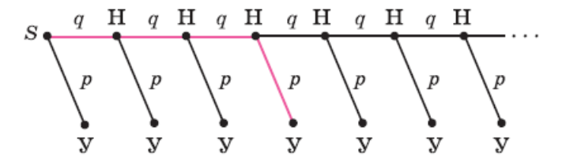

Вероятность элементарного события ННН…Н У ,в котором перед успехом  k неудач

случилось ровно k неудач, равна Р (ННН…Н У) = qk p

k неудач

Пример 1. Коля бросает игральный кубик до тех пор, пока на нем не выпадет шестёрка. Найти вероятность того, что это произойдёт на пятом броске.

Успех в данном эксперименте – выпадение шестёрки, а неудача – выпадение любой другой стороны кубика. Вероятность успеха испытания p = $\frac{1}{6}$, неудачи – q = $\frac{5}{6}$. Элементарное событие *«Коле выпадет шестерка на пятом броске»* можно описать как ННННУ, то есть успеху предшествовало четыре неудачи. Для нахождения вероятности воспользуемся формулой:

P (HHHHУ) = q4 ∙ p = (4 ∙ ≈ 0,0804

Пример 2. В условиях плохой мобильной связи телефон производит серию последовательных попыток отправить СМС. Вероятность успешной отправки при каждой отдельной попытке равна 0,12.

Конструкторам поставлена задача: при этих условиях вероятность отправки СМС должна быть не ниже, чем 0,8. Делать неограниченное число попыток нельзя во избежание зависания телефона. Найдите наименьшее число попыток, при котором поставленная задача будет выполнена.

q = 1 - p = 0,88 . Вероятность отправить СМС не более чем с n-й попытки составляет 1 – qn ≥0,8 , то есть qn ≤0,2. Нужно найти минимальное n, при котором 0,88n ≤ 0,2. Вручную подбирать такое n долго, поэтому покажите учащимся, как это можно сделать в электронной таблице

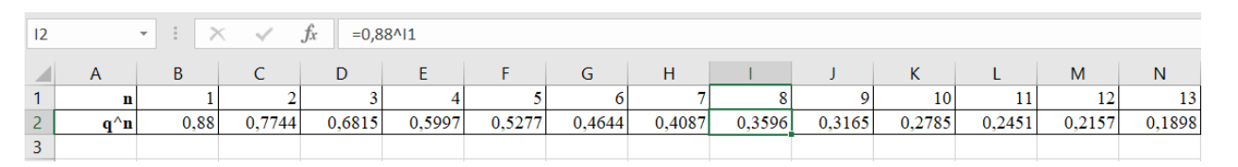

**Серия независимых испытаний Бернулли**

Мы рассмотрели примеры, в которых испытания проводились до первого успеха. Рассмотрим другой опыт. Будем проводить испытания определённое число раз, независимо от того, успехом или неудачей окончилось

предыдущее испытание. Важно, чтобы одинаковые испытания можно было проводить много раз, и чтобы они были независимыми — исход каждого не был связан с предыдущими. При этом мы считаем, что вероятность успеха не меняется – она одна и т а же во всех испытаниях.

Монеты, игральные кости и стрелок, попадающий в цель с неизменной

вероятностью – условные, идеальные эксперименты. Но такие модели позволяют моделировать настоящие случайные процессы и явления.

**Случайные опыт, состоящий из нескольких (заранее заданное количество) одинаковых и независимых испытаний, называется** **серией испытаний Бернулли.**

Элементарным событием в серии испытаний Бернулли является не отдельный успех или неудача, а последовательность успехов и неудач. При бросании монеты орёл и решка равновероятны в каждом отдельном испытании. Намного интереснее изучать серии испытаний, где вероятности успеха и неудачи не одинаковы.

Рассмотрим задачу которую позволяет получать испытания Бернулли с неодинаковыми вероятностями успеха и неудачи.

Пример 3. Мария Васильевна купила новую люстру и три лампочки. В среднем одна из ста лампочек бракованная. Найдите вероятность того, что:

а) только первая вкрученная лампочка окажется бракованной;

б) ровно две из трёх лампочек окажутся бракованными.

Пусть успех – событие «лампочка бракованная» (здесь полезно ещё раз обратить внимание школьников на то, что успех и неудача – условные термины). Из условия следует, что p=0,05, q=0,95

а) Событию благоприятствует только один элементарный исход УНН. По таблице P (YHH) = pq2 = 0,01 ∙ (0,99)2 ≈ 0,00098

б) Событию благоприятствуют три элементарных исхода (УУН, УНУ и

НУУ), вероятность каждого p2 q. Искомая вероятность равна

P = 3 p2 q = 3 ∙ (0,01)2 ∙ 0,99 ≈ 0,0003

Таким же способом можно составить таблицу элементарных событий и

их вероятностей для серии из четырёх, пяти и более испытаний Бернулли. Для трёх испытаний мы получили 8=23 элементарных событий, для четырёх испытаний их будет уже 16 = 24 , для пяти испытаний их будет 32 = 25 и т. д., для n испытаний мы получим 2n элементарных событий.

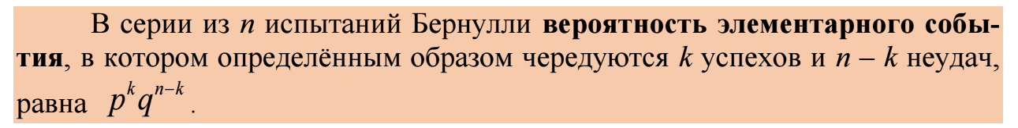

**Число успехов в испытаниях Бернулли**

Рассмотрим подробнее вопрос о том, сколько элементарных событий в серии из n испытаний Бернулли благоприятствует наступлению двух, трёх или какого-то другого числа успехов.

Пример 4. Проводится серия из пяти испытаний. Сколько элементарных событий этой серии приводит к ровно трём успехам?

Применим обозначения У и Н для успеха и неудачи. Элементарные события серии из 5 испытаний с 3 успехами могут выглядеть следующим образом: УУУНН, УУНУН, УУННУ и т. п.

В каждой последовательности ровно 3 буквы У и 2 буквы Н. Значит, элементарных событий с 3 успехами в 5 испытаниях столько же, сколько существует способов расставить 3 буквы У в последовательности из 5 букв. Это, как известно, число сочетаний

Обратите внимание учеников на то, что заполненная строка таблицы – это четвёртая строка треугольника Паскаля, с которым они уже знакомы из курса алгебры.

Теперь понятно, что это не случайность. Количество элементарных событий с k успехами в серии их четырёх испытаний равно $C_{4}^{k}$. Обобщим этот результат на произвольное число испытаний n.

**Число элементарных событий, благоприятствующих k успехам в серии из n испытаний, равно $C_{n}^{k}$**

Пример 5. Проводится серия из 15 испытаний Бернулли. Найдите число элементарных событий, которые благоприятствуют появлению:

а) не более двух успехов.

б) семи или восьми успехов;

в) менее трёх неудач.

Решение. Напомните формулу

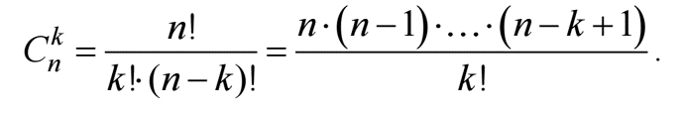

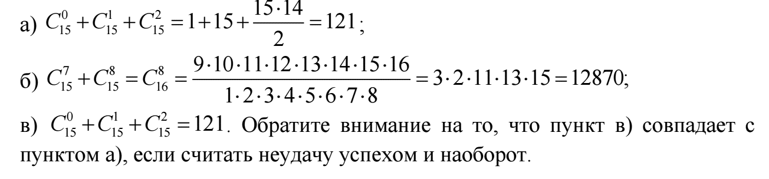

Пример 6. Ученик отвечает на 20 вопросов теста, выбирая каждый раз наугад один из четырёх вариантов ответа. С какой вероятностью он правильно ответит ровно на 12 вопросов?



Пример 7. Кубик бросают 10 раз. С какой вероятностью выпадет ровно 2 шестёрки?



Как видите, решение довольно сложных задач превращается благодаря формуле Бернулли в обычное арифметическое упражнение. Но нужно быть внимательными: в этой формуле много параметров, в которых легко запутаться и получить неверный ответ.

Для вычисления вероятностей PN(k) удобно использовать электронную таблицу, в которой есть функция БИНОМРАСП(). С её помощью можно найти как одну вероятность PN(k), так и сумму таких вероятностей от 0 до заданного k. Какой именно из этих двух вариантов выбрать, указывает последний, четвёртый параметр этой функции:

PN(k) = БИНОМРАСП(k; N; p; 0);

PN(0) + PN(1) + … + PN(k) = БИНОМРАСП(k; N; p; 1)

С помощью компьютера можно вычислить значения PN(k) при k = 0, 1, 2, … , N и построить по ним график (этому будет посвящена специальная лабораторная работа). На рисунке такой график построен для серии испытаний, в которых 10 раз бросают кубик. Хорошо видно, что максимального значения вероятность достигает в точке k = 1, как мы примерно и ожидали. Можно доказать следующую теорему, которая даёт точное значение наиболее вероятного числа успехов.

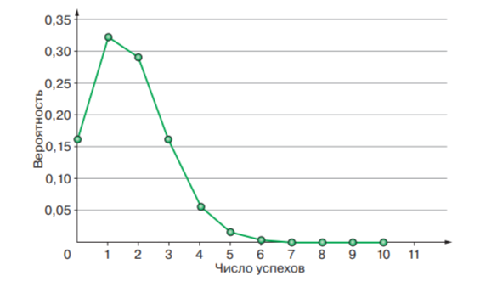

**Можно предложить учащимся решить следующие задачки.**

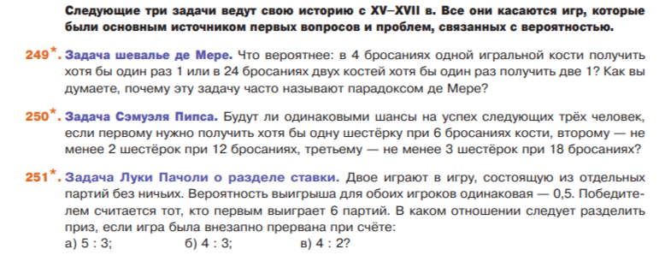

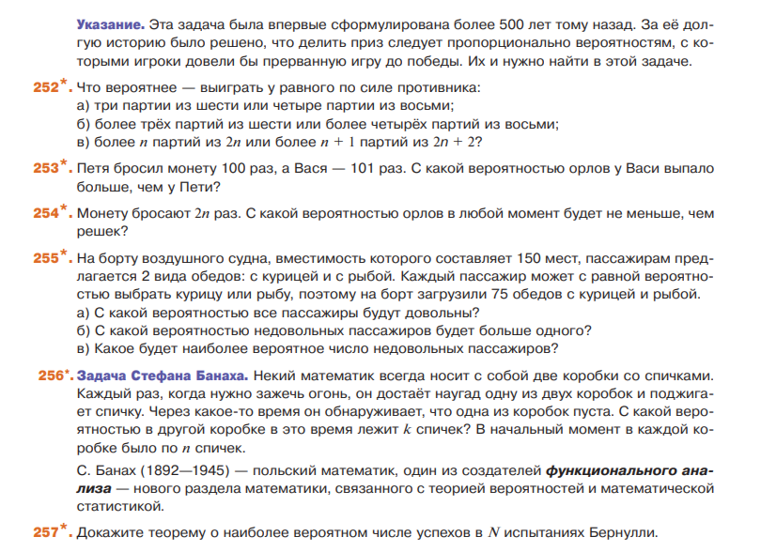

**Испытания Бернулли в электронной таблице**

Для вычисления вероятностей случайных событий, связанных с испытаниями Бернулли, в электронных таблицах есть три функции:

ФАКТР(N) — вычисляет факториал N!;

ЧИСЛКОМБ(N; k) — вычисляет число сочетаний k CN ;

БИНОМРАСП(k; N; p; 0 или 1) — вычисляет вероятность получить

k успехов в N испытаниях Бернулли.

При этом последний, четвёртый параметр функции БИНОМРАСП() имеет следующий смысл:

– если он равен 0, то вычисляется вероятность получить ровно k успехов;

– если он равен 1, то вычисляется вероятность получить от 0 до

k успехов.

Таким образом, в принятых выше обозначениях

БИНОМРАСП(k; N; p; 0) = PN(k);

БИНОМРАСП(k; N; p; 1) = PN(0) + PN(1) + … + PN(k).

Покажем, как вычислить все вероятности PN(k) для испытаний с кубиком.

Пример 1. Кубик бросают 20 раз. Вычислим вероятность получить k шестёрок для k = 0, 1, … , 20.

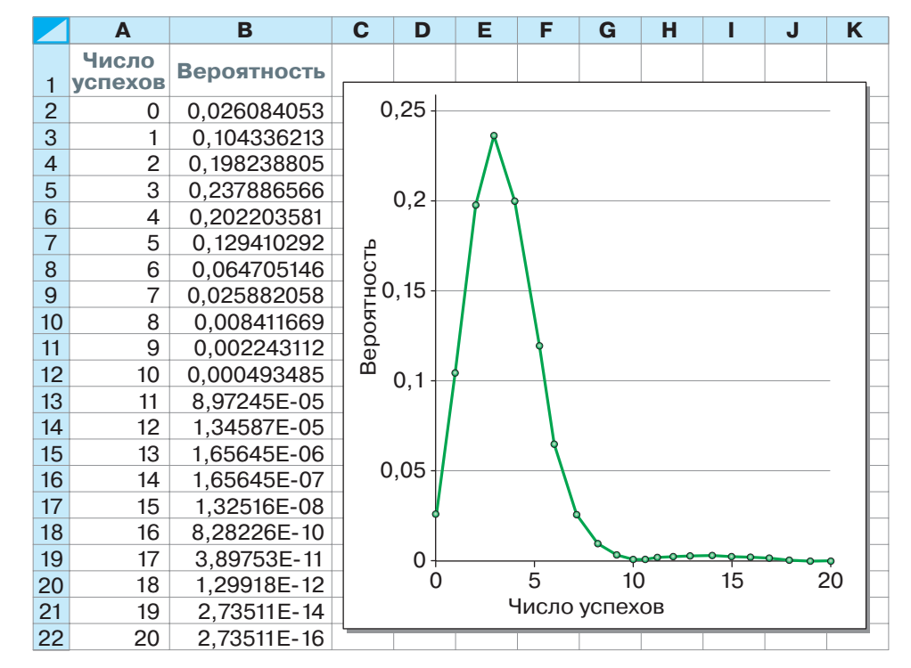

В столбце A запишем все значения k от 0 до 20. В столбце B с помощью функции БИНОМРАСП() вычислим соответствующие вероятности. На рисунке показан получившийся результат. Здесь же построена диаграмма, которая показывает, как ведут себя найденные вероятности при изменении k.

Хорошо видно, что после k = 7 вероятности быстро убывают и становятся практически нулевыми. Своего наибольшего значения вероятность достигает при k = 3. Это соответствует теореме о наиболее вероятном числе успехов в N испытаниях Бернулли.

С помощью рассмотренной ранее функции СЛЧИС() можно смоделировать серию испытаний Бернулли с заданной вероятностью успеха p.

Пример 2. Смоделируем серию из 20 испытаний Бернулли с заданной вероятностью успеха p. При p = $\frac{1}{6}$ это будет соответствовать испытаниям с кубиком, которые мы рассмотрели в примере 1.

Запишем в ячейку D2 вероятность успеха p = $\frac{1}{6}$. В столбце A введём номера испытаний от 1 до 20. Чтобы получить результат одного испытания Бернулли, разыграем с помощью функции СЛЧИС() случайное число от 0 до 1: если оно окажется меньше p, то будем считать, что испытание завершилось успехом, если нет — то неудачей. Для этого введём в ячейку B2 формулу:

=ЕСЛИ(СЛЧИС()<$D$2;1;0)

и скопируем её вниз на 20 ячеек. Обратите внимание, что адрес $D$2 записан как абсолютный, чтобы при копировании формулы ссылка на ячейку, где записана вероятность успеха p, не изменялась.

В ячейке D3 с помощью функции СЧЁТЕСЛИ() найдём число успехов

в серии. На рисунке 91 показаны результаты моделирования: шестёрка

выпала 3 раза — в испытаниях 5, 7 и 12.

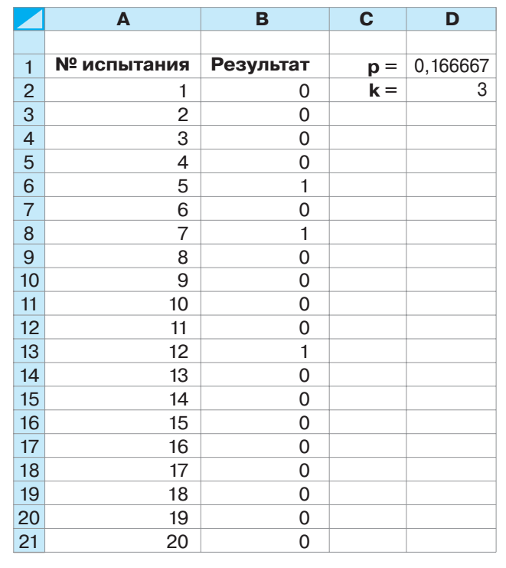

**Чтобы провести новую серию испытаний, достаточно нажать кноп-ку F9 —** лист электронной таблицы обновится, и все случайные числа изменятся. Так можно проводить неограниченное число повторений и следить за тем, сколько успехов (т. е. сколько шестёрок) при этом выпадает**.**

**Практическая работа «Испытания Бернулли»**

Цель работы: научить школьников использовать стандартные функции Excel для вычислений вероятностей событий в задачах, связанных с испытаниями Бернулли.

Оборудование

Персональный компьютер или планшет с установленным процессором электронных таблиц; файл 10_модуль 5_прилож.xlsx.

На уроке ученикам предстоит выполнить практическую работу по теме «Испытания Бернулли» за компьютерами. В начале урока рассадите учеников за ПК.

Данная работа носит интенсивно обучающий характер. Рекомендуется не столько оценивать результаты работы учеников, сколько направлять их деятельность. На усмотрение учителя допускается выполнение данной работы в учебных парах. Для выполнения учащиеся должны иметь базовые навыки работы с таблицами Excel: уметь копировать и вставлять данные в таблицу, вводить формулы, пользоваться встроенными функциями.

Задание 1. Стрелок 14 раз стреляет по мишени. Сколько элементарных исходов благоприятствует:

а) пяти попаданиям; б) девяти попаданиям; в) одиннадцати попаданиям?

Решение. Число элементарных событий, благоприятствующих k успехам в серии из n испытаний, равно $C_{n}^{k}$.

Функция ЧИСЛКОМБ находит число сочетаний, минуя промежуточные вычисления факториалов. Предложите учащимся открыть в приложенном Excel-файле Лист 1. Необходимо вписать нужные значения в свободные ячейки. Результат может выглядеть так, как на рис. 1.

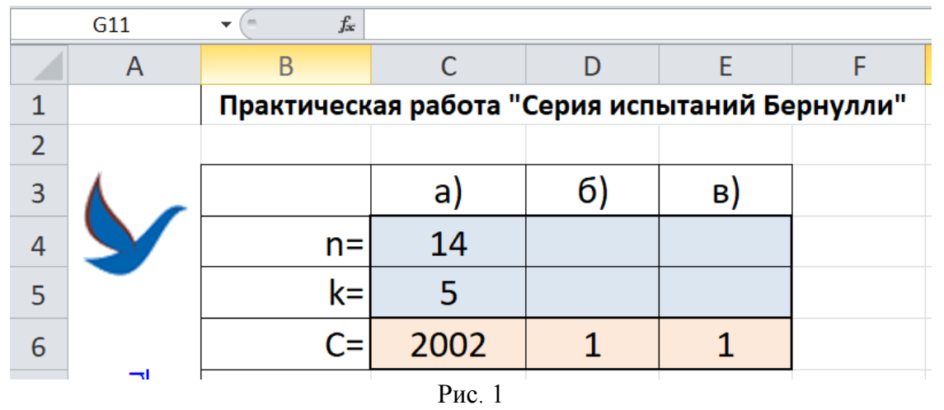

Задание 2. Стрелок 14 раз стреляет по мишени. Найдите вероятность того, что он попадёт в мишень ровно восемь раз, если известно, что он в среднем попадает четыре раза из десяти.

Из условия следует, что p = 0,4, поэтому искомая вероятность равна

*6*

Задача решается с помощью таблицы на листе 2. Нужно вписать нужные значения в ячейки C3—C5. Решение задачи может выглядеть так, как на рисунке 2.

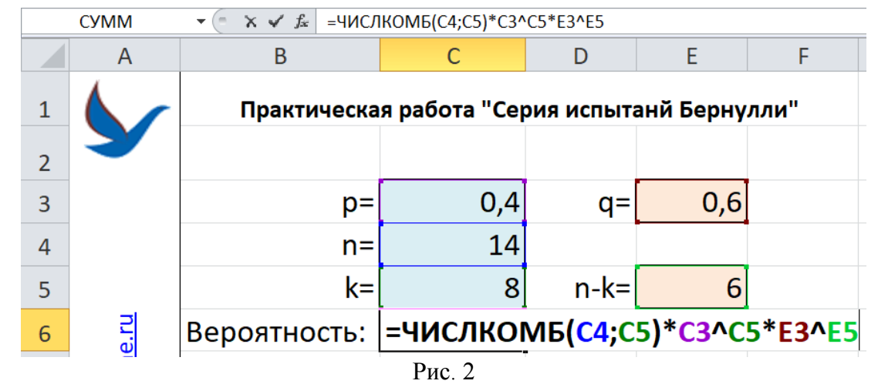

Обратите внимание – в ячейках E3 и E5 предварительно вычислены вероятность неудачи q = 1 – p и число промахов n – k.

Ответ: прибл. 0,0918.

Вычисления можно сократить, если воспользоваться специальной функцией

= БИНОМРАСП( k; n; p;0),

которая вычисляет значение выражения $C_{n}^{k}p^{k}{(1-p)}^{n-k}$. Заменим выражение

в ячейке В5 (рис. 3) этой формулой. Убедитесь, что результат не изменится.

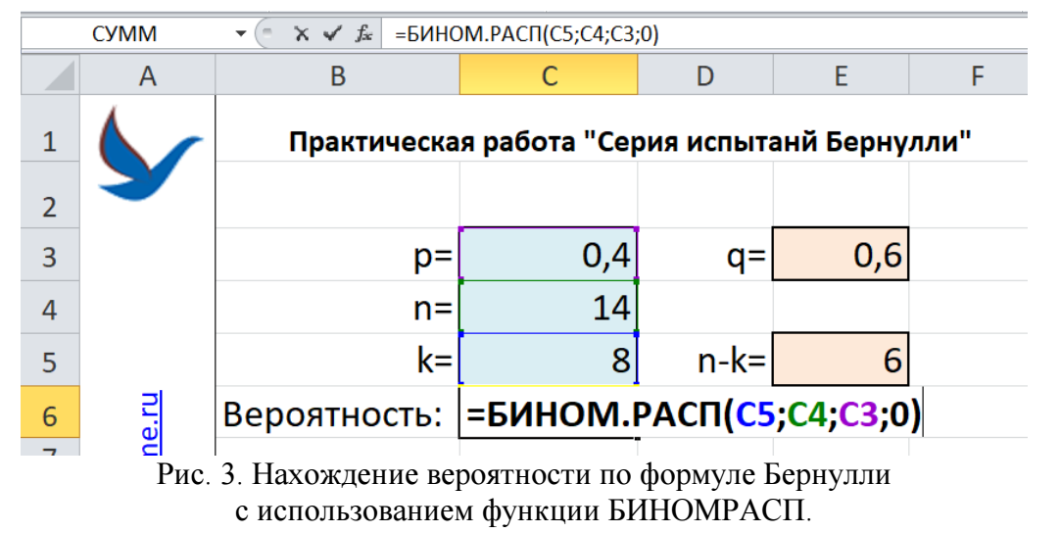

Напомните ученикам, что последний параметр функции БИНОМРАСП принимает значения 0 и 1 (ЛОЖЬ и ИСТИНА). Если поставить 0, то функция вычислит вероятность ровно k успехов ($C_{n}^{k}p^{k}{(1-p)}^{n-k}$), а если 1, то функция вычислит вероятность того, что успехов будет от 0 до k.

Предложите учащимся с помощью Excel решить следующие задачи.

При необходимости можно создать дополнительные листы/

Задание 3. а) Игральный кубик бросают 20 раз. Найдите вероятность того, что шестёрка выпадет ровно 7 раз.

б) Помещение освещено 16 лампами. Известно, что вероятность перегорания каждой лампы в течение года равна 0,3. Лампы перегорают независимо друг от друга. Найдите вероятность того, что в конце года перегорят ровно три лампы.

Ответ: а) прибл. 0,026; б) прибл. 0,146.

Часто в задачах спрашивают вероятность более сложных событий.

Задание 4. Помещение освещено 16 лампами. Вероятность перегорания каждой лампы в течение года равна 0,3. Лампы перегорают независимо друг от друга. Какова вероятность того, что к концу года перегорит не более двух ламп?

Искомая вероятность равна



Для вычисления суммы используется функция БИНОМРАСП, но последним ее аргументом будет не 0, а 1:

= БИНОМРАСП( k; n; p;1)

вычисляет вероятность того, что успехов будет k или меньше, то есть находит значение выражения 

Требуется найти вероятность того, что успехов будет 2 или меньше.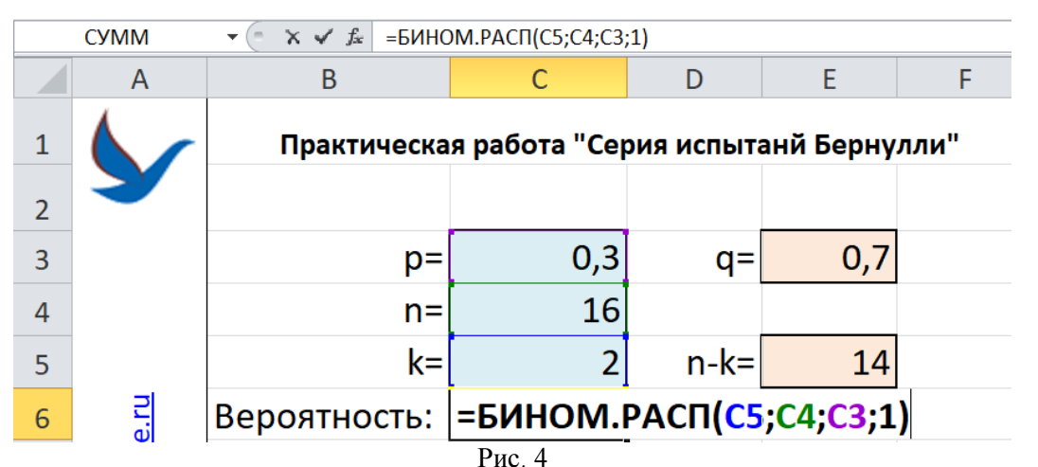

Ответ: прибл. 0,099.

Задание 5. Баскетболист Анатолий тренируется в бросках в корзину с шести метров. Тренер считает, что Анатолий попадает в корзину в среднем 82 раза из 100. Анатолий бросает мяч 50 раз. Найдите вероятность того, что он попадет в корзину не более 40 раз.

Решение.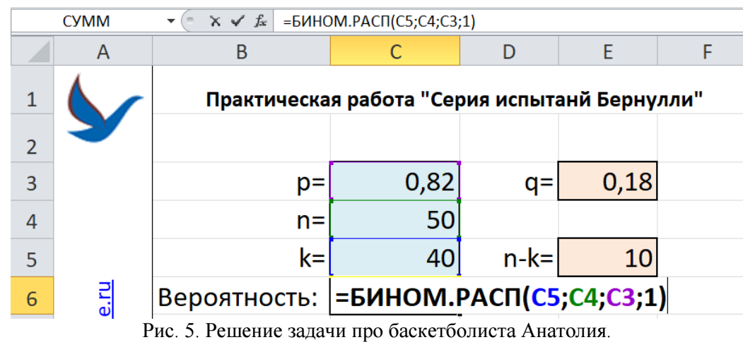

Ответ: прибл. 0,412.

Задание 6. В городском парке посадили 25 кипарисов. Известно, что из десяти саженцев в среднем три не приживаются. Какова вероятность того, что в парке приживутся:

а) не более 20 кипарисов; б) 15 кипарисов или больше.

Решение. Вероятность того, что саженец приживётся:p = 0,7 .

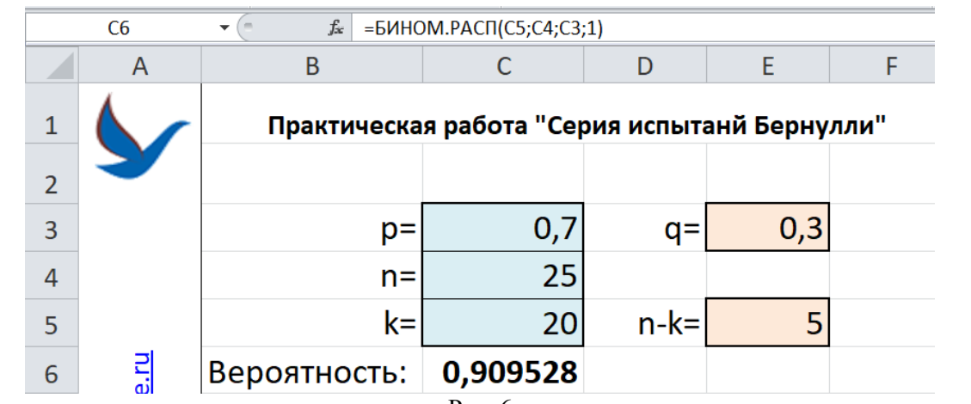

б) Удобно найти вероятность противоположного события «приживётся 14 кипарисов или меньше», и вычесть её из единицы.

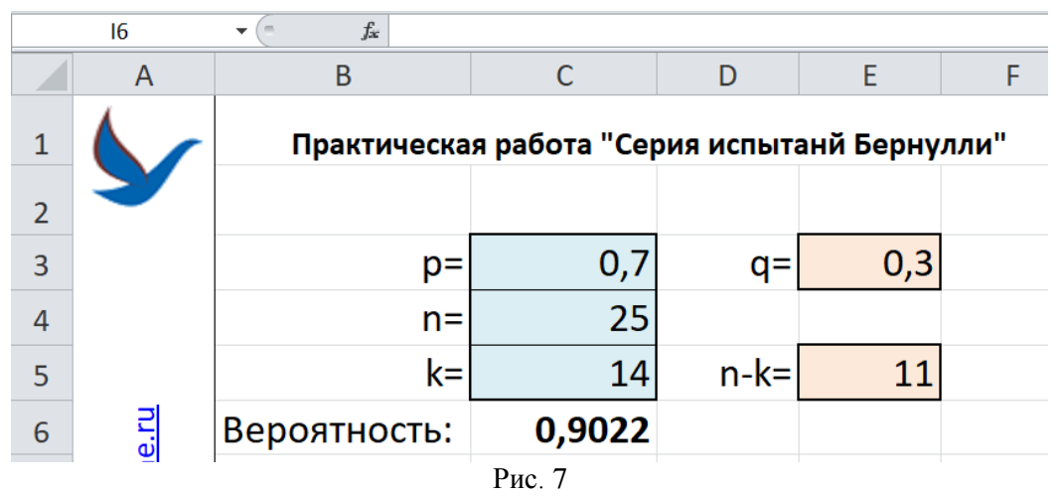

Ответ: а) прибл. 0,910; б) прибл. 0,902.

**Дополнительные задания для самостоятельной, домашней работы и учебных проектов**

Используя Excel, решите следующие задачи.

1. Олегу задано 20 одинаковых по трудности задач. Вероятность того, что Олег решит каждую отдельную задачу, равна 0,8. Найдите вероятность того, что Олег верно решит от 14 до 17 задач.

2. На борту самолёта 80 пассажиров. Им предлагается обед — курица с рисом или рыба с картошкой. Известно, что из 10 пассажиров самолёта в среднем каждый пятый предпочитает рыбу.

а) Каждый пассажир делает свой выбор. Сколько в этом опыте комбинаций, в которых ровно 72 пассажира выбирают курицу?

б) Найдите вероятность того, что ровно 72 пассажира выберут курицу.

в) Найдите вероятность того, что не более чем 72 пассажиров выберут курицу.

г) Найдите наиболее вероятное число пассажиров, выбравших курицу, и соответствующую этому событию вероятность.

д) В полёт на борт берут ровно 80 обедов. Сколько нужно из них взять на борт обедов с курицей, чтобы с вероятностью не менее 0,95 ее хватило всем желающим пассажирам?

Выводы

Многие задачи на вычисление вероятности событий в схеме с испытаниями Бернулли опираются на комбинаторные методы. Если испытаний много, то нахождение числа комбинаций приводит к вычислительным трудностям.

Excel может существенно облегчить вычисления, так как содержит встроенные комбинаторные функции